
Nedělníček z 24. 11. 2024 Slavnost Krista Krále
farností Krásensko, Studnice, Drahany a Rozstání

Všemohoucí, věčný Bože, tys dal svému milovanému Synu všechnu moc na
nebi i na zemi, aby byl Králem všeho tvorstva; dej, ať celý svět, vysvobozený Kristem z otroctví hříchu, poznává tvou slávu, věrně ti slouží a ustavičně tě chválí.

Dan 7,13-14

Zj 1,5-8

Jan 18,33-37

^{Žl 93} Hospodin kraluje, oděl se velebností.
 | Krásensko | Ruprechtov | Studnice | Rozstání | Drahany
Pondělí 25.11. | -
Úterý 26.11. |  |  | -
Středa 27.11. |  |  |  | 17:00
Čtvrtek 28.11. |  |  |  |  | 17:00
Pátek 29.11. | 17:00 |  | + 14:00
Sobota 30.11. |  |  | 17:00
Neděle 1.12. | 10:00 | 11:15 |  | 9:00 BS | 8:00
Sbírka na média: Krásensko 5,8 Ruprechtov 1,6 Studnice 0,8 Drahany 3,8 Rozstání 4,2

Dnes: Slavnost Krista Krále – poslední neděle církevního roku
*v závěru mše sv. je dnes krátký výstav NSO
*mše sv. v Krásensku v 10:30 za účasti biskupa Antonína Baslera spojena s předáváním pověření pro lektorskou službu absolventům kurzu.
*končí týden modliteb za mládež Dobrý Bože, prosíme tě za všechny mladé lidi. Daruj jim svou naději, aby v jejím světle kráčeli s odvahou po cestách života. Ať v její síle dokážou přijímat Boží lásku a předávat ji tomuto světu. Maria, Matko mládeže, spolu se Svatým otcem svěřujeme mladé lidi pod tvou ochranu: Zdrávas Maria... Amen.
*v kostelích jsou již poslední kusy stolních kalendářů za 70Kč
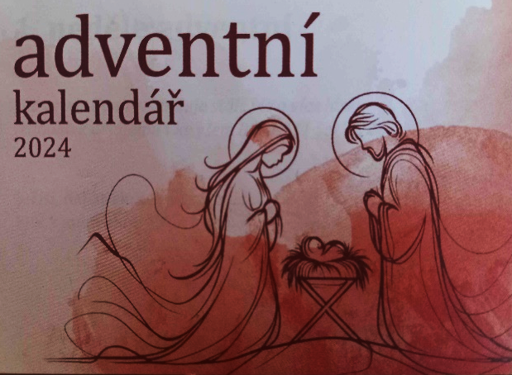
*již dnes si můžete vzít adventní kalendářík s magnetem na ledničku. 20Kč dejte do obvyklé kostelní sbírky.

V týdnu ze zdravotních důvodů nebude Po+Út mše sv.
ST: Červená středa
PÁ: pohřeb pana Jiřího Hudce ve 14:00 ve Studnicích
SO: svátek sv. Ondřeje, apoštola

Příští neděle: první adventní
*na začátku liturgie je žehnání adventních věnců

Opravy v kalendáři farností
Při jeho výrobě došlo k několika chybám, a to hlavně při liturgických svátcích. Proto prosím, aby v sakristiích a u varhan byly opravené kalendáře, které dodám v adventu.
Kdo máte neopravený – zde je errata:

* sv. Tomáš Akvinský je až 28.1.
* 28.2. nejsou návštěvy nemocných
* 19.5. není modlitební vigilie
* 22.5. není 10. týden v mezidobí
* 24.5. není Ježíš Kristus
* 30.6. je výr. posvěcení katedrály
* 11.8. je sv. Klára
* 29.9. je sv. Michael, Gabriel a Rafael
* 19.11. Červená středa je až 26.11.
* 17.11. je sv. Alžběta Uherská
Advent
*v úterky nebude bývat mše sv. ve Studnicích (od ledna pak již na faře)
*čtvrteční mše sv. v Drahanech budou bývat na faře
*pondělky a úterky budou v Krásensku v 6:25 rorátní mše sv. nejen pro děti. Budeme spolu letos objevovat více či méně známé světce. Organizačně to bude podobně jako vloni. Budu rád, když se ženy opět domluví a připraví minisnídaně pro děti. Čaj zajistím. Kdo nebude mít vlastní lucerničku, budou obvyklé svíčky.
*pozvání k internetovým rorátům na www.roraty.cz nebo v mobilní aplikaci Roráty 2024, která je ke stažení na Google Play. Ranní pobožnost (asi 30 minut) obsahuje:

- rorátní písně (sestry Borom.)
- desátek růžence
- žalmy
- úryvek z Písma a zamyšlení
- prosby
- a další modlitby

Pojeď s mládeží z Krásenska na předvánoční bowling

V sobotu 7.12. odjezd do Líšně v 17h od krásenské fary. Místo je třeba si rezervovat nejlépe do 22.11. u Tamči Sotolářové na 732 617 081

HledamBoha.cz
Nenápadný plakátek bude v kostelích hlavně pro adventní a vánoční náhodné návštěvníky kostelů. Pokusím se jej dát na vnitřní nástěnku v kostelích apod. tak, aby se nepřehlédl. A když si někoho takového všimnete, tak jej prosím na něj upozorněte. Může si jej i vzít.

Spolčo pro středoškoláky a starší mládež - přijď mezi nás
Každý druhý pátek 18:30 – 20:00 v komunit. centru B. Bunži ve Vyškově (za kostelem). Termíny: 13.12. * 10.1. * 24.1. * 7.2. * 21.2. S sebou Bibli a dobrou náladu.
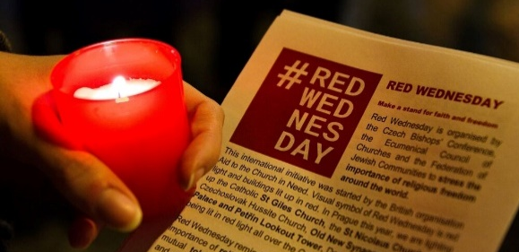
Kontakt: Martin Švejnoha 728 261 378, Instagram: @mladez_dekanatu vyskov

Červená středa www.cervenastreda.cz
Zveme k veřejné připomínce lidí pronásledovaných pro víru dne 27. 11. skrze iniciativu „Červená středa“. Symbo-lem akce je červené světlo připomínající krev trpících.

Den otevřených dveří
na Arcibiskupském gymnáziu v Kroměříži v sobotu 7.12.2024 od 9 do 12:00

Listopadové akce Mládeže děkanátu Prostějov mladezprostejov.cz
*30.11. Sherlock Holmes-Církevní silvestr; mše sv.18h Brodek u PV. Program na hasičce.

Adventní duchovní obnovy u sester Sv. Kříže v Kroměříži
*6.–8.12. Na vysoké hoře s „křížovkami“; 14–18 let. Přihl. do 30.11. koukama@seznam.cz
*15. – 18. 12. pro mladé ženy 18 – 30let. Přihl. do 8.12. na dokromeriz@gmail.com

Adventní duchovní obnova 29.11. - 1.12.2024
Pro svobodné muže, kteří rozlišují své povolání (17-35 let) v Arcibiskupském kněžském semináři v Olomouci. Obnovu vede Mons. Martin David ostravsko-opavský biskup. Srdečně zvou bohoslovci! www.knezskyseminar.cz/nase-akce/vir-via/
Krásensko: 115- 965 237 0227/0100 Rozstání: 15 00 355 339/0800
Studnice: 115- 965 214 0237/0100 Drahany: 15 00 353 309/0800
univerzální VS 202012 ke všem bankovním účtům (Ruprechtov 202013) www.krasensko.cz, fakrasensko@ado.cz, o. Radomír 731 626 515


Rozhovory s osobnostmi katolické církve www.ecclesiapodcast.cz
O aktuálním dění v církvi u nás i ve světě; nová epizoda každý měsíc.

1.díl III. řady amerického seriálu THE CHOSEN – Vyvolení
začala televize NOE po prázdninové odmlce vysílat v sobotu 31. srpna ve 20.05 hod. Podívejte se na Ježíše očima těch, kteří se s ním setkali. Od 21.00 hod. následuje živě vysílaný pořad – prostor pro sdílení dojmů, postřehů a inspirace z tohoto poutavého díla

Pouť důvěry Taize
Estonské hlavní město Tallinn bude hostit příští evropské setkání mládeže Taizé ve dnech 28. 12. 2024–1. 1. 2025. Srdečně zveme mladé dospělé ve věku 18–35 let. Je to nejsevernější město, které bude hostit toto setkání. Setkání Taizé dává mladým lidem jedinečnou příležitost, aby společně objevili, co znamená solidarita, společenství a mír mezi lidmi a mezi církvemi. V současné obtížné situaci bude toto setkání obrovskou výzvou k míru a solidaritě. Oficiální registrace začne na podzim, termín si zarezervujte již nyní. Více: https://taizetallinn.ee/ P. Mgr. Roman Kubín, ředitel Sekce pro mládež ČBK

ROK 2024 vyhlásil papež František ROKEM MODLITBY
jako přípravný rok před Jubilejním rokem 2025. Z tohoto důvodu a na základě zájmu některých farníků, bude probíhat vždy v prvním týdnu v měsíci až do konce roku v kostele adorace. Bude v Krásensku první pátek od 15:00 do mše sv. a v Drahanech první neděli 14 – 15:00 zakončí svátostným požehnáním. Účast je naprosto volná bez zapisování. Pokud vím, tak v Ruprechtově se každou neděli ve 14:30 již delší dobu modlí v kostele především modlitba Korunky. Připojte se dle možností.

1
Filmová duchovní obnova
Obohaťte svůj duchovní život filmy z první online křesťanské filmotéky. Rozvíjejte svůj duchovní život pomocí filmů s přesahem. Všechny je najdete na www.filmana.cz

Sb.na potřeby farnosti: Krásensko 5,3 Ruprechtov 2 Studnice 2 Drahany 2,4 Rozstání 4,3

